***Муниципальное общеобразовательное учреждение***

***средняя общеобразовательная школа №25***

***г.Сочи***

**«Профессиональная ориентация младших школьников в учебно-воспитательном процессе»**

***Автор:* Мухина Марина Викторовна*,***

***учитель начальных классов***

***Сочи***

***2011***

***Игра – это искра,***

***зажигающая огонек***

***пытливости и любознательности.***

***В.Сухомлинский***

**«Профессиональная ориентации младших школьников в учебно-воспитательном процессе»**

***1.Литературный обзор состояния вопроса.***

«Мы живем в переходное от плановой к рыночной экономике время, в нашем обществе появились новые возможности и новые проблемы при выборе профессии. Поэтому необходимо, чтобы молодой человек, оканчивая школу, уже приблизительно понимал, чем он хочет заниматься в жизни. Правильно выбранная траектория образования гарантирует раскрытие способностей и успешность в профессии. Конечно, сделать окончательный выбор в этом возрасте невозможно, но нужно научиться выбирать. И помочь в этом может школа.» *(заместитель директора Департамента государственной политики в образовании Министерства образования и науки РФ Игорь Реморенко)*

В мире насчитывается огромное количество разнообразных профессий. Одни возникли тысячи лет назад, другие – уже в наше время.Вопрос “Кем быть?” – жизненно важный вопрос. Ответ на него оказывает влияние на всю дальнейшую жизнь человека. Не растеряться, правильно сориентироваться, найти свое место в мире профессий сложно, особенно молодому человеку, окончившему школу. Он должен остановить свой выбор на профессии, важной, нужной для общества и соответствующей его запросам и интересам. Помочь юноше или девушке найти свое место в жизни и призвана профориентация.

Профессиональная ориентация представляет собой обоснованную систему социально-экономических, психолого-педагогических, медико-биологических, производственно-технических мер, направленных на оказание помощи учащимся и молодежи в профессиональном самоопределении. Правильно выбранная профессия соответствует интересам и склонностям человека, находится в полной гармонии с призванием. В таком случае профессия приносит радость и удовлетворение.

Мир профессий очень подвижен, одни профессии уходят в прошлое, другие появляются. Школьники нуждаются в разносторонней информации о профессиях, в квалифицированном совете на этапе выбора профессии, поддержке и помощи в начале профессионального становления.

Возросшие требования современного производства к уровню профессиональной подготовленности кадров в еще большей, чем раньше, степени актуализируют проблемы профессиональной ориентации школьников, поскольку профессиональные намерения значительной части учащихся зачастую не соответствуют потребностям народного хозяйства в кадрах определенной профессии.

Подготовка к выбору профессии важна еще и потому, что она является неотъемлемой частью всестороннего и гармоничного развития личности, и ее следует рассматривать в единстве и взаимодействии с нравственным, трудовым, интеллектуальным, политическим, эстетическим и физическим совершенствованием личности, то есть со всей системой учебно-воспитательного процесса. Таким образом, можно сделать вывод о том, что профориентация является важным моментом, как в развитии каждого человека, так и в функционировании общества в целом.

Центром профессиональной работы с учащимися служит средняя общеобразовательная школа, которая призвана растить, обучать, воспитывать молодое поколение с максимальным учетом тех общественных условий, в которых они будут жить и работать. В школе необходимо начиная с 1 класса и заканчивая 9-м классом сформировать умения и навыки, создать условия для осознанного выбора профессии, познакомить их с техникой и технологией производства на основе естественнонаучных знаний, полученных при изучении основ наук.

Проведение профориентации в школе во многом зависит от возрастных особенностей школьников. На ступени начальной школы формируется положительное отношение к труду, раскрывается важность и необходимость его для общества, сила и красота труда, формируется потребность быть полезным людям. На ступени неполной средней школы раскрываются нравственные основы выбора жизненного пути, учащиеся знакомятся с конкретными видами трудовой деятельности, расширяется круг представлений о труде взрослых. Ученикам предоставляется возможность ознакомиться с практическим применением достижений науки в сфере промышленного и сельскохозяйственного производства. На ступени полной средней школы профессиональные интересы школьников более дифференцированны, осознанны. Учащиеся в процессе профориентации получают более полные сведения об экономике производства, уровне механизации и автоматизации. Старшеклассники принимают решение о выборе профессии, у большинства из них четко определяются мотивы учебной деятельности.

В последние годы как-то меньше внимания стало уделяться в начальной школе знакомству с миром профессий. И дети, поступающие в первый класс, порой вообще не имеют представлений о некоторых профессиях, не могут назвать кем работают их родители. Классными руководителями ежегодно в нашей школе проводится мониторинг профессиональных предпочтений под руководством психолога и социального педагога школы среди учащихся. Его результаты в начальной школе показывают, что для детей младшего школьного возраста авторитет и мнение учителя очень важны. Но чем старше ребенок становится, тем меньше он ценит советы педагога. Вот почему так важно создать для младших школьников необходимые условия для знакомства с профессиями.

Трудовое будущее человека во многом зависит от того, насколько полно еще в детстве будут выявлены его задатки, какое развитие получат его способности. Любовь к какому-то делу, потребность в творчестве, в активной пробе сил рождается у детей чаще всего там, где взрослые вовлекают ребят в круг своих интересов и пристрастий.

Профессиональная ориентация в школе рассматривается как органическая составная часть всей системы учебно-воспитательной работы, но не как сумма отдельных мероприятий, связанных с выпуском учащихся из школы. В целом она тесно связана с процессом формирования всесторонне развитой личности, с подготовкой учеников к жизни, к труду и осуществляется на протяжении всего обучения в школе.

***1.1.История темы педагогического опыта в педагогике.***

Школа всегда решала проблему оказания помощи своим ученикам в выборе профессии. Вопросы профориентации и ее научного обоснования в нашей педагогике особенно актуализировались с середины 60-х гг. XX в. Педагогами и психологами к настоящему времени проведены глубокие специальные исследования по вопросам теории и методики профориентации школьников (А.Е. Голоншток, Е.А. Климов, П.П. Костенков, А.Д. Сазонов, В.Ф. Сахаров, С.Н. Чистякова и др.).

Допрофессиональная педагогическая подготовка школьников осуществлялась в отечественной школе более 200 лет. Истинным основоположником педагогической пропедевтики в России следует считать К.Д.Ушинского, который разработал первые основательные программы в этой области, вел с учениками занятия по педагогике. Концепция К.Д. Ушинского была определяющей в дореволюционной России.

К основным положениям, оказывающим существенное влияние на постановку всей профориентационной работы относятся идеи концептуального характера. Одна из них - идея организации профориентационной работы, основанной на диагностическом исследовании личности, тщательном учете интересов и способностей, необходимых для правильного выбора профессии. Эта идея была распространена до середины 30-х годов и носила название “диагностической концепции”. Здесь широко использовались тесты. Несовершенство этих тестов, их неправильное использование, а также ряд других причин привели к тому, что идея диагностического исследования была заменена другой, так называемой воспитательной концепцией”. Последняя нередко противопоставлялась первой как единственно правильная, Однако и тогда уже было ясно, что и диагностика и воспитание - одинаково важные и органически связанные направления практической работы по профессиональной ориентации учащихся.

К идее методологического характера относится идея дифференцированного подхода к проведению профориентационной работы с учащимися. Она предусматривает предварительную классификацию учащихся по группам в зависимости от их жизненных и профессиональных планов и соответствующую воспитательную работу в этих группах. Дифференциальный подход позволяет вести профориентационную работу более целенаправленно, а следовательно, и более эффективно.

В социологии получила распространение идея социально-профессиональной ориентации, которая объясняет обусловленность выбора профессии не столько ориентацией на ту или иную профессию, сколько направленностью личности на желаемое для себя социальное положение в обществе и поиском путей его достижения с помощью избираемой для этого профессии. Таким образом, если профессиональная ориентация определяется как деятельность по подготовке молодежи к выбору профессии, то социально-профессиональную ориентацию можно также кратко определить как подготовку молодежи к выбору профессии и своего места в обществе.

На каждом этапе общественного развития система профориентации решает определенные задачи. Например, в 30-ые годы ставились задачи преимущественной ориентации молодежи на рабочие, инженерные и военные профессии; с середины 50-х – на рабочие профессии; в 80-х годах – на профессии сельскохозяйственного производства, педагогические, военные, инженерные, рабочие профессии основных и вспомогательных производств и на профессии обслуживающего труда.

При неизменной общей цели конкретные цели и задачи работы каждой школы зависит от потребностей кадров в тех или иных профессиях, степени остроты этих потребностей, от возможностей и условий в данном регионе или городе.

Современная теория профессионального самоопределения, разработанная известными исследователями в области профессиональной ориентации (Е.А. Климов,С.Н. Чистякова, Н.С. Пряжников и др.) определяет ряд факторов, влияющих на профессиональный выбор школьников. К ним относят:

• осознание значимости общественно- полезного труда;

• умение ориентироваться на рынке труда и профессий;

• учет потребностей, ценностей, идеалов, интересов и склонностей личности;

• наличие знаний, умений, навыков, а так же способностей и свойств реагирования в определенных ситуациях (темпераментальных свойств) в сочетании с чертами характера и поведения личности.

Очевидно, что система учебно-воспитательной работы обладает значительным потенциалом в создании условий, когда выделенные факторы способствуют научно-обоснованному выбору такой сферы деятельности человека, которая в значительной степени обеспечит его самореализацию. А поскольку ее субъектом является педагог, то профессиональное самоопределение, как процесс освоения определенной системы ценностей может осуществляться под его непосредственным руководством.

Формирование готовности реализации своих возможностей на рынке труда выступает, как один из элементов общей системы воспитания и подготовки учащихся к труду. В основных направлениях нравственного, трудового, физического др. воспитания так или иначе находят свое отражение задачи связанные с воспитанием общественной активности школьника. В педагогической науке общественная активность определяется, как свойство личности, включающее осознание значимости общественной деятельности, готовность и желание участвовать в ней, умение действовать, проявляя ответственность, инициативу, самостоятельность. С этих позиций общественная активность может рассматриваться как некоторый значимый элемент готовности школьника к реализации своих возможностей в подготовке к профессиональному образованию и построении траектории его получения. С другой стороны, общественная активность может рассматриваться как некоторый показатель, характеризующий нравственный смысл достижения успеха. Проявления ответственности, инициативы, самостоятельности на фоне осознания значимости выбираемой профессиональной деятельности для общества, государства, своих близких и лично для себя характеризует наличие общественно – ценных мотивов и ориентиров в построении профессиональной карьеры молодого человека. А поскольку ведущий строй мотивов характеризует нравственную направленность личности, то перспективное видение успеха в ходе осуществления образовательной деятельности может рассматриваться как содержательный аспект некоторого нравственного идеала, заключенного в этом успехе. Тогда и профессиональная карьера, совершается в соответствии с существующим нравственным образцом. В ней также отражено отношение личности к труду, обществу, к себе. Процесс формирования нравственных идеалов, особенно в старшем школьном возрасте, приобретает особый смысл и характер в связи с ярким проявлением потребности в самоопределении. Она выражается, по мнению исследователей, в стремлении найти себя, определить свои возможности, познать свою сущность и в конце концов найти свое место в жизни.

Таким образом, современное представление педагогической сущности профессиональной ориентации связано с характеристикой его важнейших компонентов: профессионального самоопределения и создания предпосылок построения профессиональной карьеры.Эти компоненты выступают, с одной стороны, как особенности, характеризующие направление и содержание воспитательной работы в старших классах. В рамках этих особенностей строятся задачи и содержание профессиональной ориентации, направленные на формирование активной позиции школьника в профессиональном самоопределении и построения профессиональной карьеры в будущем.

***1.2. История изучения темы педагогического опыта в образовательном учреждении и муниципальном образовании.***

Вот уже более 10 лет в нашей школе педагоги работают над проблемой профориентации учащихся старших классов. По данным Всероссийского центра изучения общественного мнения, 90% старшеклассников считают, что обучение в школе не позволяет им развивать и реализовывать свои способности. Кроме того, 85% утверждают, что школа не дает реальных ориентиров для жизненного определения, а 90% - говорят, что в школе они не получают возможность для профессиональной ориентации.

Интерес к проблеме профориентации младших школьников у меня возник, когда учителя старшей школы стали выявлять трудности в развитии процесса профессионального самоопределения учащихся. Они обнаружили, что не все старшеклассники обладают достаточным запасом знаний о профессиях, чтобы сделать профессиональный выбор. Возникла потребность расширять знания детей в данной области как можно раньше, еще с начальной школы. Эта проблема меня заинтересовала, и я стала заниматься поисками путей ее решения.

Над этой темой я работаю в течение семи лет. Используя в своей педагогической деятельности различные формы и методы профессиональной ориентации учащихся 1-4 классов, я пришла к выводу, что наиболее эффективными для данного возраста являются игровые технологии. Их можно широко применять в учебно-воспитательном процессе. Игровые технологии в значительной мере способны реализовать задачи профессионального самоопределения ребенка.

Мною разработаны игры для профориентационной работы, которые можно проводить как во время изучения различных предметов школьной программы, так и во внеклассной работе.

***1.3.Основные понятия, термины в описании педагогического опыта.***

Современные подходы к образованию младших школьников рассматривают профессиональную ориентацию как комплекс средств, направленных на формирование у личности отношения к себе как к субъекту будущей профессиональной деятельности.

Основные цели и задачи профессиональной ориентации в начальной школе:

**Цели:**

* **познакомить учащихся с разнообразием мира профессий;**
* **формировать у детей любовь и добросовестное отношение к труду, понимание его роли в жизни человека и общества;**
* **подготовить детей к выбору будущей профессии;**
* **развивать интерес к профессиям родителей и наиболее распространенным профессиям ближайшего окружения.**

**Задачи:**

* **обеспечение необходимых условий для личностного развития учащихся;**
* **адаптация детей к жизни в обществе;**
* **развитие творческого потенциала учащихся и потребности в творческом самовыражении;**
* **развитие всех сторон личности и интеллекта младших школьников;**
* **помощь в профессиональном самоопределении школьников.**

Кроме того, важными направлениями профориентационной работы в начальной школе являются: обучение школьников навыкам самооценивания, развитие рефлексии и реалистической самооценки детей. В.А.Сухомлинский писал: «От интенсивной работы ума, рук и чувств ребенка в решающей степени зависит развитие его многогранных способностей, формирование сильной воли и стойкого характера, становление творческой личности, а вслед за всем этим и готовность к овладению впоследствии тем или иным профессиональным занятием».

В младших классах удается осуществлять работу по профориентации с помощью игровых технологий.  *Игра* – это вид деятельности в условиях ситуаций, направленных на воссоздание и усвоение общественного опыта, в котором складывается и совершенствуется самоуправление поведением.

*Игра* несет в себе следующие функции: развлекательную (это основная функция игры – развлечь, доставить удовольствие, воодушевить, пробудить интерес); коммуникативную (освоение диалектики общения); самореализацию в игре; игротерапевтическую (преодоление различных трудностей возникающих в разных видах жизнедеятельности); диагностическую (выявление отклонений от нормативного поведения, самопознание в процессе игры); коррекционную (внесение позитивных изменений в структуру личностных показателей); межнациональную коммуникацию (усвоение единых для всех людей социально-культурных ценностей); социализирующую (усвоение норм поведения человека в обществе).

**Технология** (от греч. techne – искусство, мастерство, умение; logos – слово, учение) – совокупность методов, осуществляемых в каком-либо процессе.

***Педагогическая технология*** – *это логическая законосообразная последовательность действий педагога по формированию жизненного опыта детей, их позиции.*

Совместив понятия «игра» и «технология», я получила следующее определение:

***Игровая технология* –** *это логическая последовательность действий педагога по созданию ситуаций, направленных на воссоздание и усвоение общественного опыта, совершенствование*  *самооценки поведения ребенка.*

**Игровая технология** обязательно должна подчиняться следующим принципам:

* **системность**
* **концептуальность** (теоретическое представление о субъектах педагогического процесса)
* **научность**
* **интегрированность**
* **гарантированность результатов**
* **воспроизводимость**
* **эффективность**
* **новизна**
* **оптимальность**
* **ориентированность на личность педагога**

***2. Психолого-педагогический портрет группы (класса) обучающихся, являющихся базой для формирования представляемого педагогического опыта.***

Профессиональная ориентация – это формирование у учащегося готовности к профессиональному самоопределению, активизация внутренних ресурсов его личности с тем, чтобы, включаясь в профессиональную деятельность, человек мог в полной мере реализовывать себя в ней.

Младший школьный возраст не является малозначимым, «проходным», с точки зрения профессиональной ориентации. Существует ряд показателей, нравственно-волевых и мотивационных характеристик, для формирования которых именно этот этап возрастного развития оказывается наиболее благоприятным. Если это обстоятельство не учитывается, нарушается преемственность между этапами профориентационной работы, и у довольно значительной части школьников так и не удается в учебно-воспитательном процессе достичь необходимых результатов.

В младшем школьном возрасте развивается эмоциональный компонент психологической готовности ребенка к профессиональному самоопределению как предвестник познавательного и мотивационного компонентов.

Глубокие изменения, происходящие в психологическом облике младшего школьника, свидетельствуют о широких возможностях развития ребенка на данном возрастном этапе.

Младший школьный возраст является сенситивным:

1. для формирования мотивов учения, развития устойчивых познавательных потребностей и интересов;
2. развития продуктивных приемов и навыков учебной работы, “умения учиться”;
3. раскрытия индивидуальных особенностей и способностей;
4. развития навыков самоконтроля, самоорганизации и саморегуляции;
5. становления адекватной самооценки, развития критичности по отношению к себе и окружающим;
6. усвоения социальных норм, нравственного развития;
7. развития навыков общения со сверстниками, установления прочных дружеских контактов.

Работу по профориентации я осуществляю в 1-4 классах через игровую деятельность. Игра - один из тех видов детской деятельности, который используется взрослыми в целях воспитания младших школьников, обучая их различным действиям с предметами, способам и средствам общения. В игре ребёнок развивается как личность, у него формируется те стороны психики, от которых в будущем будут зависеть успешность его учебной и трудовой деятельности, его отношения с людьми. К концу 4 класса удается познакомить ребят со многими профессиями, их особенностями, раскрыть таланты и способности детей в различных видах деятельности, подготовить «благодатную почву» для дальнейшей профориентационной работы с учащимися в средних и старших классах.

***3.Педагогический опыт.***

***3.1. Описание основных методов и методик, используемых в предоставляемом педагогическом опыте.***

В нашей школе ежегодно классными руководителями под руководством психолога и социального педагога проводится мониторинг профессиональных предпочтений школьников, который позволяет выявить особенности личного отношения каждого ребенка к будущей профессии с целью корректировки профориентационной работы.

Целенаправленное изучение учащихся начальной школы дает возможность получить данные об их интересах и склонностях к определенным видам трудовой деятельности. Чем раньше будут выявлены склонности и способности детей, тем больше возможностей имеют учителя и родители для их развития, тем более осознанным будет выбор ими профессии в будущем.

С этой целью можно проводить беседы, анкетирование, наблюдения за трудовой деятельностью младших школьников, изучать продукты их творческой деятельности (поделки, сочинения и др.), создавать специальные педагогические ситуации с целью выяснения практической готовности к труду (трудовые десанты, ролевые игры и др.).

Большие возможности предоставляет тестирование детей. Тестирование помогает выявить ценностные отношения ребенка к труду: оно ставит его в положение «свободного выбора». Например, детям предлагают дописать предложение: «Когда я вырасту я стану…». Дописываемый тезис выявит определенные представления о профессиональной ориентации ребенка, его представлении о собственном будущем. Вопросы теста могут диагностировать и уровень знаний ребенка о мире профессий.

Представление детей о мире профессий можно изучать с помощью прямых вопросов, типа: «Что ты знаешь о профессии…», «Кто работает на стройке?», «Что значит быть профессионалом?».

**Циклограмма диагностики по профориентации младших школьников**

|  |  |  |
| --- | --- | --- |
| *Перечень мероприятий* | *Возрастная категория* | *Сроки проведения* |
|  |  |  |
| Анкета «В мире профессий» | 1-4 класс | сентябрь |
| Тест «Профессии, необходимые нашему городу» | 1 класс | май |
| Тест неоконченных предложений | 3 класс | ноябрь |
| Дифференциально-диагностический опросник Е.Климова (тип профессии) | 2 класс  4 класс | март  январь |
| Методика «Мотивация профессиональной деятельности» | 3 класс | декабрь, май |
| Методика «карта интересов Голомштока» | 4 класс | ноябрь, апрель |

Анализируя, результаты диагностики в дальнейшем строю свою работу по профориентации. Стараюсь поднять престиж рабочих профессий, расширить знания учащихся о профессиях мало знакомых.

Первое знакомство с профессиями начинается в 1 классе на уроках литературного чтения, русского языка, математики, окружающего мира, кубановедения, изобразительного искусства, трудового обучения, физической культуры и музыки. Богатство учебного материала позволяет проводить профориентационную работу на протяжении всего обучения в начальной школе.

***НА УРОКАХ РУССКОГО ЯЗЫКА И ЛИТЕРАТУРНОГО ЧТЕНИЯ:***

* **знакомство с инструментами, которые используются в различных видах профессиональной деятельности;**
* **расширение словарного запаса учащихся, изучение широкого круга профессий;**
* **знакомство с техникой, используемой в промышленности и сельском хозяйстве.**

***НА УРОКАХ ОКРУЖАЮЩЕГО МИРА И КУБАНОВЕДЕНИЯ:***

* **знакомство с отраслями экономики, первоначальные представления об отдельных производственных процессах и профессиях с ними связанных;**
* **изучение видов транспорта и его использование в современных условиях;**
* **изучение профессий, необходимых нашему городу и краю.**

***НА УРОКАХ ИЗОБРАЗИТЕЛЬНОГО ИСКУССТВА И ТРУДОВОГО ОБУЧЕНИЯ:***

* **воспитание любви и добросовестного отношения к труду, понимание его роли в жизни человека;**
* **развитие интереса к профессиям родителей;**
* **знакомство с профессиями художественно-эстетического цикла.**

Игра – основной источник знаний для ребенка. Она выполняет две главные функции: во-первых, через игру ребенок познает мир и развивает умственные способности; во-вторых, во время игры находят выход энергия и эмоции ребенка. Поэтому основной формой профориентационной работы в начальной школе являются игровые технологии.

Игры по профориентации легко интегрируются в структуру урока по предметам начальной школы и позволяют разнообразить его, делая более эмоционально насыщенным.

В своей работе я применяю различные виды игр по профориентации:

**а) Игры - упражнения.** Игровая деятельность может быть организована в коллективных и групповых формах, но всё же более индивидуализирована. Её используют при закреплении знаний о различных профессиях, проверке знаний учащихся, во внеклассной работе. Пример: «Пятый лишний». На уроке учащимся предлагается найти в данном наборе названий (перечислены профессии одной области деятельности) одно случайно попавшее в этот список.

**б) Игра-поиск.** Учащимся предлагается найти в рассказе, к примеру, инструменты плотника, названия которых вперемежку с другими инструментами, встречаются по ходу рассказа учителя. Для проведения таких игр не требуется специального оборудования, они занимают мало времени, но дают хорошие результаты.

**в) Игры - соревнование.** Сюда можно отнести конкурсы, викторины, имитации телевизионных конкурсов и т.д. Данные игры можно проводить как на уроке, так и во внеклассной работе.

**г) Сюжетно - ролевые игры.** Их особенность в том, что учащиеся исполняют роли, а сами игры наполнены глубоким и интересным содержанием, соответствующим определенным задачам, поставленным учителем. Это «Пресс-конференция», «Круглый стол» и др. Учащиеся могут исполнять роли специалистов сельского хозяйства, историка, филолога, археолога и др. Роли, которые ставят учеников в позицию исследователя, преследуют не только познавательные цели, но и профессиональную ориентацию. В процессе такой игры создаются благоприятные условия для удовлетворения широкого круга интересов, желаний, запросов, творческих устремлений учащихся.

**д) Познавательные игры - путешествия.** В предлагаемой игре учащиеся могут совершать «путешествия в мир профессий». В игре могут сообщаться и новые для учащихся сведения и проверяться уже имеющиеся знания. Игра - путешествие обычно проводится с целью выявления уровня знаний учащихся.

***3.2. Актуальность педагогического опыта.***

Возросшие требования современного производства к уровню профессиональной подготовленности кадров в еще большей, чем раньше, степени актуализируют проблемы профессиональной ориентации молодежи, поскольку профессиональные намерения значительной части учащихся зачастую не соответствуют потребностям народного хозяйства в кадрах. Сущность профориентации как общественной проблемы проявляется в необходимости преодоления противоречия между объективно существующими потребностями общества в сбалансированной структуре кадров и неадекватно этому сложившимися субъективными профессиональными устремлениями молодежи. То есть по своему назначению система профориентации должна оказать существенное влияние на рациональное распределение трудовых ресурсов, выбор жизненного пути молодежью, адаптацию ее к профессии.

Целью данного опыта является создание системы профориентации младших школьников, как одной из составляющих модели непрерывной профориентационной работы в школе. Данная задача поставлена и в концепции модернизации образования: «создать в системе профессиональной ориентации условия для психологической поддержки молодежи, помощи в выявлении профессиональных интересов, склонностей, определения реальных возможностей в освоении той или иной профессии».

Представленный педагогический опыт направлен на развитие системы подготовки молодежи к свободному и самостоятельному выбору профессии, призван учитывать как индивидуальные особенности каждой личности, так и необходимость полноценного распределения трудовых ресурсов в интересах общества.

Методические рекомендации разработаны с учетом психологических особенностей детей младшего школьного возраста. Ведь данный возраст является наиболее благоприятным для развития эмоционального компонента психологической готовности ребенка к профессиональному самоопределению. Очень важно, что игровые технологии применяются не только на уроках, но и в воспитательной работе. Это подтверждает системность и непрерывность организации профессиональной ориентации младших школьников.

Представленные в работе методики и педагогический мониторинг по профориентации используются в дальнейшем учителями средней и старшей школы. Что позволяет проводить систематический анализ профессиональных предпочтений учащихся и оказывать своевременнуюпомощь в профессиональном самоопределении школьников.

***3.3. Научность в представляемом педагогическом опыте.***

В основе работы лежит концепция К.Д. Ушинского и технологии, разработанные ведущими специалистами в области образования и воспитания, учителями-практиками, психологами.

***3.4. Результативность педагогического опыта.***

В процессе использования игровых технологий по профориентации в учебно-воспитательной работе к концу 4 класса у учащихся удается сформировать достаточный запас знаний о разнообразии мира профессий, привить детям любовь и добросовестное отношение к труду, понимание его роли в жизни человека и общества,обеспечить необходимые условия для личностного развития учащихся.

Продуктами профориентационной деятельности стали проектные и исследовательские работы моих учеников (по темам: «Профессии, необходимые нашему городу», «Кем быть?», «Профессии моих родителей» и др.), регулярно проводятся мероприятия для учащихся начальной школы по профориентации (викторины, выступления агитбригады «Сделай выбор!», путешествия в Мир профессий, классные часы и др.), а также создан мини-музей «В мире профессий».

Систематическая работа по профориентации влияет на развитие у младших школьников метапредметных компетенций:

* любознательность;
* самостоятельность;
* навыки самоанализа;
* произвольность поведения;
* умение работать с различными источниками информации;
* умение анализировать и обобщать;
* освоение диалектики общения;
* самопознание в процессе игры;
* осознание социально-культурных ценностей;
* усвоение норм поведения человека в обществе.

Данный опыт работы был представлен мною на городском семинаре в рамках конкурса «Учитель XXI века» в 2008 году, где я стала победителем городского конкурса педагогического мастерства «Учитель XXI века».

В 2007 году была одним из организаторов районного семинара для учителей и заместителей директоров школ «Школьная система непрерывной профориентационной работы».

В 2009 году я провела практический семинар для руководителей методических объединений школы I ступени по теме: «Использование в образовательном процессе современных педагогических технологий,

эффективных форм и методов обучения», на котором представила свой опыт работы по использованию в образовательном процессе современных игровых педагогических технологий, эффективных форм и методов по профориентации школьников.

Показателем результативности можно также считать моё профессиональное развитие в ходе работы над данной темой. Результатами творческого поиска стало участие в различных конкурсах педагогического мастерства.

|  |  |  |
| --- | --- | --- |
| № | Название конкурса | Уровень, место |
| 1 | Конкурс лучших учителей Российской Федерации «Образование» 2009 г. | Федеральный,  победитель |
| 2 | Всероссийского конкурса научно-методических программ и проектов издательского дома «Первое сентября» «Учись на здоровье!» 2008 г. | Федеральный,  победитель в номинации «Больше жизни» |
| 3 | Городской конкурс педагогического мастерства «Учитель XXI века» 2008 г. | Муниципальный  победитель |
| 4 | Городской конкурс педагогического мастерства «Учительница первая моя» 2007г.; | Муниципальный,  2 место |
| 5 | лауреат городского конкурса «Мое слово в педагогике» 2007 г. | Муниципальный,  лауреат в номинации «Профи» |
| 6 | Городской конкурс «Формула здоровья» 2009 г. | Муниципальный  победитель в номинации «Творим вместе» |

Я продолжаю работать над внедрением игровых технологий по профессиональной ориентации младших школьников, провожу интеграцию данной технологии с информационно-коммуникативными, здоровьесберегающими, проектно-исследовательскими, личностно-ориентированными, воспитательными технологиями.

***3.5. Новизна (инновационность) представляемого педагогического опыта.***

В свете модернизации российского образования «школа - в широком смысле этого слова - должна стать важнейшим фактором гуманизации общественно-экономических отношений, формирования новых жизненных установок личности. Развивающемуся обществу нужны современно образованные, нравственные, предприимчивые люди, которые могут самостоятельно принимать ответственные решения в ситуации выбора, прогнозируя их возможные последствия, способны к сотрудничеству, отличаются мобильностью, динамизмом, конструктивностью, обладают развитым чувством ответственности за судьбу страны».

В общеобразовательной школе продолжает отрабатываться система специализированной подготовки (профильного обучения) в старших классах общеобразовательной школы, ориентированная на индивидуализацию обучения и социализацию обучающихся, в том числе с учетом реальных потребностей рынка труда. Вот почему так важно создать систему непрерывной профориентационной работы начиная со школы I ступени.

В решении задач модернизации российского образования очень важно развитие склонностей, способностей и интересов, социального и профессионального самоопределения детей и молодежи, которое должно в полной мере осуществляться на протяжении всего обучения ребенка в школе. Поэтому необходима преемственность в работе по профессиональной ориентации школьника, взаимодействие педагогов начальной школы и учителей среднего и старшего звена.

***3.6. Технологичность предоставляемого педагогического опыта.***

Педагогический опыт представлен в системе, оснащён диагностическими, методическими, информационными материалами. Любой учитель начальных классов или учитель-предметник может использовать его в своей работе. В перспективе планируется отследить результативность данной методики в средних и старших классах на примере класса, принявшего участие в профориентационной работе ещё с начальной школы.

***3.7. Из опыта работы.***

В ходе работы над данной темой был разработан необходимый алгоритм построения игровой технологии по профориентации:

**1 этап:** диагностика профессиональных предпочтений и уровня знаний младших школьников о профессиях.

Диагностика может проходить в различных формах: анкетирование, тестирование, беседа. Она проводится с целью выявления уровня знаний о профессиях, выяснения профессиональных предпочтений учащихся и причин, по которым сделан данный выбор, последующей коррекции представлений о необходимых профессиональных качествах и особенностях состояния здоровья для данной профессии.

**2 этап:** определение целей и задач игры. Учитель должен четко себе представлять, для чего предназначена та или иная игра, каких результатов он хочет достигнуть.

**3 этап:** выбор предмета или мероприятия, на котором будет применяться игровая технология. В соответствии с целями и задачами игровой технологии учителем выбирается учебный предмет или воспитательное мероприятие, где данная технология поможет достичь наилучших результатов.

**4 этап:** подбор дидактического материала, наглядности, оборудования. В своей работе использую таблицы «В мире профессий», наглядный материал по темам: «Профессии», «Инструменты», «Материалы», костюмы и аксессуары для ролевых игр, презентации о профессиях, электронные кроссворды, flash-игры, видеоролики, музыкальные клипы, учебные фильмы и др.

**5 этап:** применение данной технологии. Применяя игровые технологии в учебно-воспитательном процессе, обязательно нужно помнить о ее развивающих функциях: коммуникативной, игротерапевтической, социализирующей, коррекционной и других.

**6 этап:** анализ результатов использования игры (положительные стороны и недостатки). Учитель обязательно должен проанализировать результаты проведенной игры, что удалось осуществить, а что нет, какова была степень участия каждого ребенка в игровом процессе, заинтересовала ли ребят данная игра или есть необходимость что-то изменить в ее содержании и структуре.

**7 этап:** повторная диагностика уровня знаний младших школьников о профессиях с целью выявления эффективности данной технологии. Повторная диагностика может проводиться учителем в традиционных формах: анкетирование, тестирование, беседа, а также в игровых формах: «смотр знаний», викторина, исследовательская деятельность, создание личных и коллективных проектов и др.

В своей работе я применяю различные виды игр профориентационной направленности, их можно использовать на различных этапах урока, независимо от возраста учащихся, и также во внеклассной работе.

Игры по профориентации не имеют ограничений по предметам, их можно органично включать в работу на любом уроке или мероприятии в начальной школе. Содержание той или иной игры корректируется в зависимости от целей и задач урока или воспитательного мероприятия, с учётом возрастных особенностей учащихся и результатов педагогической диагностики по профориентации.

Например,на уроках по развитию речи в 4 классе предлагаю школьникам игру-сочинение «Я - журналист». Готовя материал для сочинения, школьник выступает в роли журналиста, готовит вопросы и берет интервью у взрослого (кого-нибудь из родителей, соседей): чем тот занимается на своей работе, в каких условиях он трудится, что производит, как получил свою профессию.

Значительным профориентационным потенциалом обладают ролевые игры, такие, как «Магазин» (на уроках математики), «Библиотека» (на уроках литературного чтения), «Редактор» (на уроках русского языка), «Экскурсовод» (на уроках окружающего мира и кубановедения), «В столовой», «В кондитерской», «Мы – поварята» (на уроках валеологии), «В мастерской художника» (на уроках изобразительного искусства и трудового обучения), в которых имитируется конкретная профессиональная деятельность. В таких играх, как правило, дидактическая задача урока интегрирована с профориентационной. Например, в игре «Магазин» ученикам предлагается исполнить роли кассира, продавцов различных отделов, администратора, но при этом в процессе игры решается и дидактическая задача (закрепление навыков устного счета), и воспитательная (привитие навыков культуры общения).

К профориентационным играм, которые предлагаются школьникам как во время уроков, так и во внеклассной работе, можно отнести целый класс игр, объединенных названием «Угадай профессию». Это: «Профессия на букву…», «Кто использует в работе?» (назвать профессии, которые используют заданный инструмент или материал), «Ассоциация» (угадать задуманную профессию с помощью ассоциативных вопросов типа «Какой запах (цвет) у профессии?», «Связана ли работа с общением с людьми?»).

В игре «Приём на работу» детям необходимо пояснить, что наилучших результатов в работе добиваются люди, чьи индивидуальные качества наилучшим образом соответствуют требованиям профессии. Например, школьникам предлагается подобрать профессию для инопланетян, посетивших нашу планету, а так же придумать и рассказать об образе жизни этих существ (вариант задания: он выглядит как человек, но может изменять свою форму, почти как пластилин. Он способен читать мысли и любит когда его хвалят, варианты ответа: дрессировщик, воспитатель, проходчик шахты, разведчик и др.)

Профориентационная игра «Самый умный!» содержит вопросы относительно содержания профессий, условий и предметов труда, а также о профессиональных качествах.

Например:

Какой современный профессионал соответствует старинному названию «ростовщик»?

* овощевод
* банкир
* воспитатель

Дерево ценят по плодам, а человека ….

* деньгам
* делам
* глазам

Какое профессионально важное качество необходимо бухгалтеру?

* музыкальный слух
* ловкость рук
* аккуратность

В процессе профориентационной игры «Приключение в городе Мастеров» знакомство с миром труда и профессий проводится в виде путешествия по районам вымышленного города. Коллективная форма занятий с элементами соревнования усиливает обучающий эффект. Игровые упражнения не только способствуют усвоению знаний, но и помогают развивать самостоятельность, произвольность поведения, самоконтроль, элементы самоанализа, познавательные процессы (память, внимание, мышление). Возможны различные варианты организации данной игры: на занятиях в группе продленного дня, в процессе изучения некоторых учебных предметов, при проведении утренников и КВН, а так же в качестве плана работы летнего школьного лагеря «Город мастеров».

Интересной формой профориентационной работы является мини-музей «В мире профессий», созданный руками детей. Среди учащихся выбираются «экскурсоводы», которые проводят небольшие экскурсии для школьников, рассказывают об особенностях различных профессий. Игровые технологии могут применяться не только на уроках, но и во внеклассной работе: на классных часах, экскурсиях, различных мероприятиях.

*Приложение 1.*

***Методические материалы для диагностики уровня профориентации младших школьников.***

**Анкета «В мире профессий» для 1-2 класса**

1. Какую профессию ты хотел бы выбрать после того, как окончишь школу?

2.Чьё мнение при выборе профессии для тебя наиболее важно:

А) учителя

Б) родителей

В) родственников

Г) друзей

Д) своё собственное мнение

3. Если родители не будут согласны с твоим выбором профессии и будут предлагать выбрать другую, то ты:

А) согласишься с родителями

Б) останешься при своём мнении

4. Назови 2-3 на твой взгляд популярные профессии

5. Как думаешь, где ты будешь работать?

А) в частной фирме

Б) на государственном предприятии

В) в собственной фирме

**Анкета «В мире профессий» для 3-4 класса**

1.Выберешь ли ты профессию своих родителей?

2.Какую бы ты выбрал профессию:

А) лёгкую, спокойную, но с невысоким заработком;

Б) трудную, но с высоким заработком

3. Назови 2-3 самые уважаемые (на твой взгляд) сейчас профессии

4. На своей будущей работе ты будешь стараться в первую очередь (выбери ОДИН ответ):

А) показать себя перед начальством, заслужить похвалу, поощрение

Б) заработать побольше денег

В) сохранять хорошие отношения с коллегами по работе

Г) совершенствоваться в профессии, повышать свой профессионализм

5. Если родители не будут согласны с твоим выбором профессии и будут предлагать выбрать другую, то ты:

А) согласишься с родителями

Б) останешься при своём мнении

**Тест «Профессии, необходимые нашему городу»**

1. Знаешь ли ты, кем работают твои родители? Напиши название профессии.
2. Выбери профессии, необходимые нашему городу:

**Продавец, горничная, геолог, капитан корабля, повар, доктор, учитель, водитель, полярник, парикмахер, строитель.**

1. Кем ты хочешь стать?
2. Какую пользу принесёт твоя будущая профессия городу?

**Тест неоконченных предложений**

Дополни предложения своими взглядами и отношениями к профессии.

Я считаю, что самые интересные профессии – это \_\_\_\_\_\_\_\_\_\_\_\_\_\_\_\_\_\_\_

\_\_\_\_\_\_\_\_\_\_\_\_\_\_\_\_\_\_\_\_\_\_\_\_\_\_\_\_\_\_\_\_\_\_\_\_\_\_\_\_\_\_\_\_\_\_\_\_\_\_\_\_\_\_\_\_\_\_\_\_\_\_\_\_\_.

Они интересны потому, что \_\_\_\_\_\_\_\_\_\_\_\_\_\_\_\_\_\_\_\_\_\_\_\_\_\_\_\_\_\_\_\_\_\_\_\_\_\_

\_\_\_\_\_\_\_\_\_\_\_\_\_\_\_\_\_\_\_\_\_\_\_\_\_\_\_\_\_\_\_\_\_\_\_\_\_\_\_\_\_\_\_\_\_\_\_\_\_\_\_\_\_\_\_\_\_\_\_\_\_\_\_\_\_.

Самая нужная профессия – это \_\_\_\_\_\_\_\_\_\_\_\_\_\_\_\_\_\_\_\_\_\_\_\_\_\_\_\_\_\_\_\_\_\_

Она нужна, потому, что \_\_\_\_\_\_\_\_\_\_\_\_\_\_\_\_\_\_\_\_\_\_\_\_\_\_\_\_\_\_\_\_\_\_\_\_\_\_\_\_\_.

Самая престижная профессия – это \_\_\_\_\_\_\_\_\_\_\_\_\_\_\_\_\_\_\_\_\_ потому, что

\_\_\_\_\_\_\_\_\_\_\_\_\_\_\_\_\_\_\_\_\_\_\_\_\_\_\_\_\_\_\_\_\_\_\_\_\_\_\_\_\_\_\_\_\_\_\_\_\_\_\_\_\_\_\_\_\_\_\_\_\_\_\_\_\_.

Я бы хотел(а) стать \_\_\_\_\_\_\_\_\_\_\_\_\_\_\_\_\_\_\_\_\_\_\_\_\_\_\_ потому, что \_\_\_\_\_\_\_\_\_\_\_\_\_\_\_\_\_\_\_\_\_\_\_\_\_\_\_\_\_\_\_\_\_\_\_\_\_\_\_\_\_\_\_\_\_\_\_\_\_\_\_\_\_\_\_\_\_\_\_\_\_\_\_\_\_\_\_\_\_\_\_\_\_\_\_\_\_\_\_\_\_\_\_\_\_\_\_\_\_\_\_\_\_\_\_\_\_\_\_\_\_\_\_\_\_\_\_\_\_\_\_\_\_\_\_\_\_\_\_\_\_\_\_\_\_\_\_\_\_\_\_\_

**Методика Мотивация профессиональной деятельности** может применяться для диагностики мотивации профессиональной деятельности. В основу положена концепция о внутренней и внешней мотивации. Напомним, что о внутренней мотивации следует говорить, когда для личности имеет значение деятельность сама по себе. Если же в основе мотивации профессиональной деятельности лежит стремление к удовлетворению иных потребностей, внешних по отношению к содержанию самой деятельности (мотивы социального престижа, зарплаты и т.д.), то в данном случае принято говорить о внешней мотивации. Сами внешние мотивы дифференцируются на внешние положительные и внешние отрицательные. Внешние положительные мотивы, несомненно, более эффективны и более желательны со всех точек зрения, чем внешние отрицательные мотивы.   
**Инструкция.** Прочитайте нижеперечисленные мотивы профессиональной деятельности и дайте оценку их значимости для вас по пятибалльной шкале. **ЛИСТ ОТВЕТОВ**

|  |  |  |  |  |  |
| --- | --- | --- | --- | --- | --- |
|  | 1 | 2 | 3 | 4 | 5 |
| Мотив | в очень незначи-тельной мере | в незначи-тельной мере | в не большой, но и не малой мере | в большой мере | в очень большой мере |
| 1. Денежный заработок |  |  |  |  |  |
| 2. Стремление к продвижению по службе |  |  |  |  |  |
| 3. Стремление избежать критики со стороны руководителя или коллег |  |  |  |  |  |
| 4. Стремление избежать возможных наказаний или неприятностей |  |  |  |  |  |
| 5. Потребность в достижении социального престижа и уважения со стороны других |  |  |  |  |  |
| 6. Удовлетворение от самого процесса и результата работы |  |  |  |  |  |
| 7. Возможность наиболее полной самореализации именно в данной деятельности |  |  |  |  |  |

**Обработка результатов**

После заполнения листа ответов подсчитываются показатели внутренней мотивации (ВМ), внешней положительной (ВПМ) и внешней отрицательной мотивации (ВОМ) в соответствии со следующими ключами:  
ВМ = (6+7)/2  
ВПМ =  1+2+5)/3 ВОМ = (3+4)/2  
Показателем выраженности каждого типа мотивации будет число, заключенное в пределах от 1 до 5 (в том числе возможно и дробное).

**Карта интересов Голомштока (исследование познавательных интересов в связи с задачами профориентации)** Вопросник состоит из 174 вопросов, отражающих направленность интересов в 29 сферах деятельности и лист ответов, представляющих собой матрицу из шести строк и 29 колонок. Каждая колонка соответствует одной из сфер интересов:

|  |  |
| --- | --- |
| 1. Биология | 15. Военные специальности |
| 2. География | 16. История |
| 3. Геология | 17. Литература |
| 4. Медицина | 18. Журналистика |
| 5. Легкая промышленность и  пищевая промышленность | 19. Общественная деятельность |
| 20. Педагогика |
| 6. Физика | 21. Право, юриспруденция |
| 7. Химия | 22. Сфера обслуживания, торговля |
| 8. Техника | 23. Математика |
| 9. Электро- и радиотехника | 24. Экономика |
| 10. Металлообработка | 25. Иностранные языки |
| 11. Деревообработка | 26. Изобразительное искусство |
| 12. Строительство | 27. Сценическое искусство |
| 13. Транспорт | 28. Музыка |
| 14. Авиация, морское дело | 29. Физкультура и спорт |

***Инструкция испытуемому:***   
Для определения ваших ведущих интересов предлагаем перечень вопросов. Подумайте перед ответом на каждый вопрос и постарайтесь дать как можно более точный ответ. Если вы убедились не раз, что вам очень нравится то, что спрашивается в вопросе, то в листе ответов в клетке под тем же номером поставьте два плюса, если просто нравится - один плюс, если не знаете, сомневаетесь - ноль, если не нравится - один минус, если очень не нравится - два минуса. Отвечайте на вопросы, не пропуская ни одного из них. Время заполнения листа не ограничивается.

**КАРТА ИНТЕРЕСОВ «ЛЮБИТЕ ЛИ ВЫ? НРАВИТСЯ ЛИ ВАМ? ХОТЕЛИ ЛИ ВЫ?»**

1. Знакомиться с жизнью растений и животных
2. Уроки по географии, чтение учебника географии.
3. Читать художественную или научно-популярную литературу о геологических экспедициях.
4. Уроки и учебник анатомии и физиологии человека
5. Уроки домоводства или домашние задания по домоводству
6. Читать научно-популярную литературу о физических открытиях, о жизни и  деятельности выдающихся физиков.
7. Читать об открытиях в химии, о жизни и деятельности выдающихся химиков.
8. Читать технические журналы  (например,  «Техника молодежи»,  «Юный техник»).
9. Читать статьи в научно-популярных журналах о достижениях в области электроники и радиотехники.
10. Знакомиться с различными металлами и их свойствами.
11. Узнавать о разных породах древесины и об их практическом применении.
12. Узнавать о достижениях в области строительства.
13. Читать книги, смотреть фильмы о водителях различных видов транспорта (автомобильного, железнодорожного и т.д.).
14. Читать книги, смотреть фильмы о летчиках и космонавтах.
15. Знакомиться с военной техникой.
16. Читать книги об исторических событиях и исторических деятелях.
17. Читать классиков советской и зарубежной литературы.
18. Читать и обсуждать газетно-журнальные статьи и очерки.
19. Обсуждать текущие дела и события в классе и школе.
20. Читать книги о жизни школы (о работе воспитателя, учителя и т.д.).
21. Читать книги, смотреть фильмы о работе милиции.
22. Заботиться о порядке в вещах, красивом виде помещения, в котором учитесь, живете, работаете.
23. Читать книги типа «Занимательная математика», «Математический досуг».
24. Изучать экономическую географию.
25. Занятия иностранным языком.
26. Знакомиться с жизнью выдающихся художников, с историей развития изобразительного искусства.
27. Знакомиться с жизнью выдающихся мастеров сцены и кино, встречаться с артистами, коллекционировать их фотографии.
28. Знакомиться с жизнью и творчеством выдающихся музыкантов, с вопросами теории музыкального искусства.
29. Читать спортивные журналы,  газеты, книги о спорте,  о выдающихся спортсменах.
30. Изучать биологию, ботанику, зоологию.
31. Знакомиться с различными странами по описаниям и географическим открытиям.
32. Читать о жизни и деятельности знаменитых геологов.
33. Читать о том, как люди научились бороться с болезнями, о врачах и достижениях в области медицины.
34. Посещать с экскурсиями предприятия легкой промышленности.
35. Читать книги типа «Занимательная физика», «Физики шутят».
36. Находить химические явления в природе, производить опыты по химии, следить за ходом химических реакций.
37. Знакомиться с новейшими достижениями современной техники (слушать и смотреть радио- и телепередачи, читать статьи в газетах).
38. Посещать радиотехнические кружки или знакомиться с работой электрика.
39. 3накомиться с различными измерительными инструментами для металлообработки и работать с ними.
40. Наблюдать за изготовлением изделий из дерева, рассматривать новые образцы мебели.
41. Встречаться со строителями, наблюдать за их работой.
42. Читать популярную литературу о средствах передвижения.
43. Читать книги, смотреть фильмы о речниках, моряках.
44. Читать книги, смотреть фильмы на военные темы, знакомиться с историей войн, крупных сражений.
45. Обсуждать текущие политические события в стране и за рубежом.
46. Читать литературно-критические статьи.
47. Слушать радио и смотреть теленовости и тематические телепередачи.
48. Узнавать о событиях, происходящих в городе, республике, стране.
49. Давать объяснение товарищам, как выполнить учебное задание, если они не могут сделать его сами.
50. Справедливо рассудить поступок друга, знакомого или литературного героя.
51. Обеспечивать семью продуктами; организовывать питание для всех во время похода.
52. Читать научно-популярную литературу об открытиях в математике, о жизни и деятельности выдающихся математиков.
53. Интересоваться выполнением плана народного хозяйства.
54. Читать художественную литературу на иностранном языке.
55. Быть членом редколлегии, заниматься художественным оформлением газет.
56. Посещать драматический театр или театр юного зрителя.
57. Слушать оперную или симфоническую музыку.
58. Посещать  спортивные  соревнования,  слушать и смотреть  спортивные радио и телепередачи.
59. Посещать биологический кружок.
60. Заниматься в географическом кружке.
61. Составлять и собирать описания и изображения геологических объектов земли, минералов.
62. Изучать функции организма человека, причины возникновения, болезней и пути лечения.
63. Посещать кружок кулинаров, готовить дома обед.
64. Проводить опыты по физике.
65. Готовить растворы, взвешивать реактивы.
66. Разбирать и ремонтировать различные механизмы (например, часы, утюг).
67. Пользоваться  точными  измерительными  приборами  (осциллографом, вольтметром, амперметром); производить разнообразные подсчеты.
68. Мастерить различные предметы и детали из металла.
69. Мастерить различные предметы и детали из древесины или художественно обрабатывать дерево (выпиливать, выжигать, вырезать).
70. Набрасывать  строительный эскиз  или выполнять чертежи различных построек.
71. Посещать кружок юных железнодорожников и автолюбителей
72. Участвовать в секции парашютистов и в кружке авиамоделистов или в работе авиаклубов.
73. Заниматься в стрелковой секции.
74. Изучать историю возникновения различных народов и государств.
75. Писать классные и домашние сочинения по литературе.
76. Наблюдать за поступками, поведением, жизнью других людей.
77. Выполнять общественную работу, организовывать, сплачивать товарищей на какое-либо дело.
78. Проводить время с маленькими детьми, читать им книги, что-либо им рассказывать, помогать» в чем-либо.
79. Устанавливать дисциплину среди сверстников и младших.
80. Наблюдать за работой продавца, повара, официанта.
81. Заниматься в математическом кружке.
82. Изучать вопросы развития промышленности, узнавать о новых достижениях в области планирования и учета на промышленном предприятии.
83. Работать   с   иностранными   словарями,   разбираться  в   оборотах  речи малознакомого языка.
84. Посещать музеи, художественные выставки.
85. Выступать на сцене перед зрителями.
86. Играть на одном из музыкальных инструментов.
87. Играть в спортивные игры.
88. Наблюдать за ростом и развитием животных, растений, вести записи наблюдений.
89. Самостоятельно составлять географические карты, собирать различные географические материалы.
90. Собирать коллекции минералов, экспонаты для геологического музея.
91. Знакомиться с работой врача, медсестры, фармацевта.
92. Посещать кружок по кройке и шитью, шить себе и членам семьи.
93. Заниматься в физическом кружке или посещать факультативные занятия по физике.
94. Заниматься в химическом кружке или посещать факультативы по химии.
95. Заниматься в одном из технических кружков (моделировать самолеты, корабли и т.д.).
96. Знакомиться с устройствами электроприборов, электроаппаратов, электрических машин; собирать, контролировать радиоприборы, приемники, проигрыватели и пр.
97. Заниматься на уроках труда в школьных и слесарно-станочных мастерских.
98. Участвовать в кружке «Умелые руки» или в столярном кружке.
99. Бывать на стройке, наблюдать за ходом строительства, за отделочными работами.
100. Смотреть за соблюдением правил передвижения пешеходов и транспортных средств.
101. Участвовать в секции гребцов, парусников, аквалангистов, в бригаде по спасению утопающих.
102. Участвовать в военизированных играх (например, в «Зарнице»).
103. Посещать исторические музеи, знакомиться с памятниками культуры.
104. Заниматься в литературном кружке, посещать факультативные занятия по литературе.
105. Вести личный дневник.
106. Выступать в классе с сообщениями о международном положении.
107. Быть пионервожатым.
108. Выяснять причины поведения и поступков людей, которые они хотят скрыть.
109. Помогать покупателю выбрать в магазине покупку, которая ему нужна.
110. Решать сложные задачи по математике.
111. Точно вести расчет своих денежных расходов и доходов.
112. Заниматься в кружке иностранного языка или посещать факультативные занятия.
113. Заниматься в художественном кружке.
114. Участвовать в смотре художественной самодеятельности.
115. Петь в хоре или посещать музыкальный кружок.
116. Заниматься в какой-либо спортивной секции.
117. Участвовать в биологических олимпиадах или готовить выставки растений или животных.
118. Участвовать в географической экспедиции.
119. Участвовать в геологической экспедиции.
120. Наблюдать и ухаживать за больными, оказывать им помощь, облегчать их состояние.
121. Участвовать  в  выставках  кулинарных  или  кондитерских работ или посещать их.
122. Участвовать в физических олимпиадах.
123. Решать сложные задачи по химии, участвовать в химических олимпиадах.
124. Разбираться в технических чертежах и схемах, самому выполнять чертежи.
125. Разбираться в сложных радиосхемах.
126. Посещать с экскурсией промышленные  предприятия,  знакомиться  с новыми типами станков, наблюдать за работой на них или за их ремонтом.
127. Мастерить что-нибудь из дерева своими руками.
128. Помогать по возможности в строительных работах.
129. Принимать посильное участие в обслуживании и ремонте автомобиля, троллейбуса и т.п.
130. Летать на самолетах неотложной помощи в любую погоду или управлять сверхскоростными самолетами.
131. Жить по жестко установленному режиму, строго выполнять распорядок дня.
132. Заниматься в историческом кружке, собирать материалы, выступать с докладами на исторические темы.
133. Работать с литературными источниками, вести дневник впечатлений о прочитанном.
134. Участвовать в диспутах и читательских конференциях.
135. Подготавливать и проводить сборы или собрания.
136. Шефствовать над трудновоспитуемыми, обсуждать с кем-либо вопросы воспитания детей и подростков.
137. Помогать работникам милиции.
138. Постоянно общаться с различными людьми.
139. Участвовать в математических олимпиадах.
140. Интересоваться стоимостью товаров, пытаться понять вопросы ценообразования, заработной платы, организации труда.
141. Беседовать с друзьями на иностранном языке.
142. Участвовать в выставках изобразительного искусства.
143. Посещать театральный кружок.
144. Участвовать в театральных смотрах-конкурсах.
145. Принимать личное участие в спортивных соревнованиях.
146. Выращивать в саду или в огороде растения, воспитывать животных,ухаживать за ними.
147. Производить топографические съемки местности.
148. Совершать длительные трудные походы, во время которых приходится напряженно работать по заданной программе.
149. Работать в больнице, поликлинике или аптеке.
150. Работать специалистом на предприятии пищевой или легкой промышленности (швеей, закройщицей, кондитером и т.д.).
151. Решать сложные задачи по химии.
152. Работать на химическом производстве.
153. Участвовать в выставках технического творчества.
154. Работать в области электроэнергетики или радиоэлектроники.
155. Работать у станка, изготавливать различные детали и изделия.
156. Выполнять по чертежам столярные или модельные работы.
157. Работать в строительной бригаде.
158. Возить пассажиров или грузы, соблюдать правила уличного движения.
159. Работать в штормовую погоду на большой реке или в открытом море.
160. Быть военным инженером или командиром.
161. Ходить в походы по историческим местам родного края.
162. Писать рассказы, сочинять стихи, басни и т.д.
163. Писать заметки или очерки в стенгазету или периодическую печать.
164. Руководить бригадой во время трудового десанта.
165. Организовывать игры или праздники для детей, создавать «тимуровские команды».
166. Работать в юридическом учреждении (в суде, прокуратуре, адвокатуре, юридической консультации).
167. Оказывать людям различные большие и малые услуги.
168. Выполнять работу, постоянно требующую применения математических знаний.
169. Работать в области планирования, финансирования, экономики предприятий народного хозяйства.
170. Участвовать в олимпиадах, конкурсах, конференциях на иностранном языке.
171. Участвовать в выставках изобразительного искусства.
172. Играть на сцене или сниматься в кино.
173. Быть музыкантом, музыкальным режиссером или преподавателем музыки.
174. Работать преподавателем физкультуры или тренером.

**Обработка результатов.** В заполненном листе ответов в каждом из столбцов подсчитывается количество положительных ответов.   
Анализируя полученные данные, необходимо выделить те сферы, которые содержат наибольшее количество положительных ответов. Если среди них окажется несколько сфер с одинаковым числом положительных ответов, то следует считать, что более выраженным интересам соответствуют те из них, которые содержат наименьшее количество отрицательных ответов. При оценке направленности интересов следует, в первую очередь, учитывать сферы с наибольшим количеством положительных ответов, но необходимо обратить внимание также на сферы с наибольшим количеством отрицательных ответов, отвергаемые оптантом. Оценка степени выраженности интересов имеет пять градаций: высшая степень отрицания — от —12 до —6, интерес отрицается — от —5 до -1, интерес выражен слабо — от +1 до +4, выраженный интерес — от +5 до + 7, ярко выраженный интерес — от +8 до +12.

**Лист ответов к опроснику "Карта интересов"**

ФИО\_\_\_\_\_\_\_\_\_\_\_\_\_\_\_\_\_\_\_\_\_\_\_\_\_\_\_\_\_\_ класс\_\_\_ возраст

|  |  |  |  |  |  |  |  |  |  |  |  |  |  |  |  |  |  |  |  |  |  |  |  |  |  |  |  |  |
| --- | --- | --- | --- | --- | --- | --- | --- | --- | --- | --- | --- | --- | --- | --- | --- | --- | --- | --- | --- | --- | --- | --- | --- | --- | --- | --- | --- | --- |
| 1 | 2 | 3 | 4 | 5 | 6 | 7 | 8 | 9 | 10 | 11 | 12 | 13 | 14 | 15 | 16 | 17 | 18 | 19 | 20 | 21 | 22 | 23 | 24 | 25 | 26 | 27 | 28 | 29 |
| 30 | 31 | 32 | 33 | 34 | 35 | 36 | 37 | 38 | 39 | 40 | 41 | 42 | 43 | 44 | 45 | 46 | 47 | 48 | 49 | 50 | 51 | 52 | 53 | 54 | 55 | 56 | 57 | 58 |
| 59 | 60 | 61 | 62 | 63 | 64 | 65 | 66 | 67 | 68 | 69 | 70 | 71 | 72 | 73 | 74 | 75 | 76 | 77 | 78 | 79 | 80 | 81 | 82 | 83 | 84 | 85 | 86 | 87 |
| 88 | 89 | 90 | 91 | 92 | 93 | 94 | 95 | 96 | 97 | 98 | 99 | 100 | 101 | 102 | 103 | 104 | 105 | 106 | 107 | 107 | 109 | 110 | 111 | 112 | 113 | 114 | 115 | 116 |
| 117 | 118 | 119 | 120 | 121 | 122 | 123 | 124 | 125 | 126 | 127 | 128 | 129 | 130 | 131 | 132 | 133 | 134 | 135 | 136 | 137 | 138 | 139 | 140 | 141 | 142 | 143 | 144 | 145 |
| 146 | 147 | 148 | 149 | 150 | 151 | 152 | 153 | 154 | 155 | 156 | 157 | 158 | 159 | 160 | 161 | 162 | 163 | 164 | 165 | 166 | 167 | 168 | 169 | 170 | 171 | 172 | 173 | 174 |

**Дифференциально-диагностический опросник Е.Климова (тип профессии) Инструкция.** Предположим, что после соответствующего обучения Вы сможете выполнять любую работу из перечисленных ниже. Однако если бы Вам пришлось выбирать только из двух возможностей, то какой вид деятельности Вы бы предпочли? Ниже предложено 20 пар утверждений, обозначенных индексами а и б, раскрывающих в краткой форме различные виды деятельности. Внимательно прочитав оба утверждения, знаком "+" отметьте то из них, которое привлекательно для Вас. Можно поставить два знака "+", что отражает еще большую привлекательность данного вида деятельности. Если же оцениваемая работа очень нравится Вам — поставьте три знака "+". Знаком "—" отметьте занятие, которое Вам не нравится. И в этом случае можно ставить два знака " —", а если вид деятельности очень не нравится —то три знака " —".  **ТЕКСТ ОПРОСНИКА**

|  |  |  |
| --- | --- | --- |
| 1а. Ухаживать за животными | или | 1б. Обслуживать машины |
| 2а. Помогать больным людям, лечить их | или | 2б. Составлять таблицы, схемы, программы для вычислительных машин |
| За. Участвовать в оформлении книг, плакатов,  журналов | или | 3б. Следить за состоянием и развитием растений |
| 4а. Обрабатывать материалы (древесину, ткань, металл, пластмассу и др.) | или | 4б. Доводить товары до потребителя (рекламировать) |
| 5а. Обсуждать научно-популярные книги, статьи | или | 5б. Обсуждать художественные книги (или пьесы, концерты) |
| 6а. Содержать животных | или | 6б. Тренировать товарищей (или младших школьников) в выполнении каких-либо действий (трудовых, учебных, спортивных) |
| 7а. Копировать рисунки, изображения (или настраивать музыкальные инструменты) | или | 7б. Управлять подъемным краном, трактором, тепловозом и т. п. |
| 8а. Сообщать (разъяснять) людям какие-либо сведения (в справочном бюро, на экскурсии) | или | 8б. Художественно оформлять выставки, витрины (или участвовать в подготовке пьес, концертов) |
| 9а. Ремонтировать вещи (одежду, технику), жилище | или | 9б. Искать и исправлять ошибки в текстах, таблицах, рисунках |
| 10а. Лечить животных | или | 10б. Выполнять вычисления, расчеты |
| 11а. Выводить новые сорта растений | или | 11б. Конструировать, проектировать новые виды изделий (машины, одежду, дома и т. п.) |
| 12а. Разрешать споры, предупреждать ссоры, убеждать, разъяснять, поощрять, наказывать | или | 12б. Разбираться в чертежах, схемах, таблицах (проверять, уточнять, приводить в порядок) |
| 13а. Участвовать в работе кружков художественной самодеятельности | или | 13б. Наблюдать, изучать жизнь микробов |
| 14а. Налаживать медицинские приборы, аппараты | или | 14б. Оказывать людям медицинскую помощь при ранениях, ушибах и т. п. |
| 15а. Составлять точные описания, отчеты о наблюдаемых явлениях, событиях, измеряемых объектах и т.п. | или | 15б. Художественно описывать, отображать события (наблюдаемые или представляемые) |
| 16а. Выполнять лабораторные анализы в больнице | или | 16б. Принимать, осматривать больных, беседовать с ними, назначать лечение |
| 17а. Красить или расписывать стены или помещения, поверхность изделий | или | 17б. Осуществлять монтаж зданий или сборку машин, приборов |
| 18а. Организовывать культпоходы сверстников или младших товарищей (в театры, музеи), экскурсии, туристические походы и т. п. | или | 18б. Играть на сцене, принимать участие в концертах |
| 19а. Изготавливать по чертежам детали, изделия (машины, одежду), строить здания | или | 19б. Заниматься черчением, копировать чертежи, карты |
| 20а. Вести борьбу с болезнями растений, с вредителями леса, сада | или | 20б. Работать на клавишных машинах (пишущей машинке, телетайпе и др.) |

ЛИСТ ОТВЕТОВ

|  |  |  |  |  |
| --- | --- | --- | --- | --- |
|  |  |  |  |  |
| 1а | 1б | 2а | 2б | 3а |
| 3б | 4а | 4б | 5а | 5б |
| 6а |  | 6б |  | 7а |
|  | 7б | 8а |  | 8б |
|  | 9а |  | 9б |  |
| 10а |  |  | 10б |  |
| 11а | 11б | 12а | 12б | 13а |
| 13б | 14а | 14б | 15а | 15б |
| 16а |  | 16б |  | 17а |
|  | 17б | 18а |  | 18б |
|  | 19а |  | 19б |  |
| 20а |  |  | 20б |  |

**Обработка и интерпретация результатов**  
После заполнения "Листа ответов" подсчитывается число знаков "+" в каждом вертикальном ряду (таких рядов пять, в соответствии с типами профессий). Полученное число плюсов записывается в первую из трех пустых строчек внизу листа ответов.   
Затем аналогичным образом подсчитывается число знаков " - " и их количество записывается во вторую пустую строку листа ответов.  
После этого по каждому из пяти вертикальных рядов необходимо проделать следующую операцию: из числа плюсов вычесть число минусов и полученный результат записать в последнюю пустую строку внизу листа ответов. Таким образом в этой последней строке может появиться как положительное, так и отрицательное число. Полученный результат является показателем степени выраженности осознанной - склонности к одному из пяти типов профессий, которые и закодированы в опросном листе под буквами Ч, Т, П, 3, X.  
**Ч** — профессии типа "человек —человек"; основной объект труда— человек.   
**Т** — профессии типа "человек — техника"; основной объект труда— техника, технические системы.  
**П** — профессии типа "человек — природа"; основной объект труда — природа.   
**3** — профессии типа "человек — знаковая система" (например, операторы ЭВМ, наборщики в типографии и т.п.).  
**X** —профессии типа "человек — художественный образ".   
При интерпретации результатов рекомендуется использовать не только показатели  последней строки листа ответов, но и показатели двух других строк: число плюсов и число минусов.

|  |  |  |  |  |
| --- | --- | --- | --- | --- |
| Ч | Т | П | 3 | X |
| 2а | 1б | 1а | 2б | За |
| 4б | 4а | 3б | 5а | 5б |
| 6б | 7б | 6а | 9б | 7а |
| 8а | 9а | 10а | 10б | 8б |
| 12а | 11б | 11а | 126 | 13а |
| 14б | 14а | 13б | 15а | 15б |
| 16б | 17б | 16а | 19б | 17а |
| 18а | 19а | 20а | 20б | 18б |
|  |  |  |  |  |
|  |  |  |  |  |

*Приложение 2*

***Тематика классных часов по профориентации в начальной школе***

***(1-4 класс)****J0198020*

***Сентябрь Октябрь***

«Сколько дел на земле?» «Чем пахнут ремесла?»

***Ноябрь Декабрь***

«Особенности одежды людей «Почему у каждого свое

различных профессий» дело?»

***Январь Февраль***

«Без инструмента – как без рук» «Как стать мастером?»

***Март Апрель***

«Для чего нужны машины?» «Все работы хороши –

выбирай на вкус!»

***Сентябрь Октябрь***

«Встреча с Трудом» «Творческие профессии»

***Ноябрь Декабрь***

«Легко ли стать ученым?» «Здоровье и профессия»

***Январь Февраль***

«Что такое - уметь?» «К большому терпенью

придет и уменье»

***Март Апрель***

«Талант и профессия» «Калейдоскоп профессий»



***Сентябрь Октябрь***

«Образование и профессия» «Труд не в тягость, а в радость»

***Ноябрь Декабрь***

«Профессии, необходимые «Профессии из прошлого»

нашему городу»

***Январь Февраль***

«Современные профессии» «О мастерах и шедеврах»

***Март Апрель***

«Как осуществить свою мечту» «Город веселых мастеров»

***Сентябрь Октябрь***

«Как появились фамилии» «История профессии»

***Ноябрь Декабрь***

«Профессии наших родителей» «Семейная династия»

***Январь Февраль***

«Легко ли сделать выбор?» «Дело мастера боится»

***Март Апрель***

«Найди свое дело» «Прекрасных профессий

на свете не счесть…»

PE00478_

**Список используемой литературы:**

1. Богданова О.С., Калинина О.Д. Содержание и методика этических бесед с младшими школьниками: пособие для учителя./ Богданова О.С. – М.: Просвещение, 1985. -176 с.

2.Витковская Н.С., Джола Н.Д., Щербо А.Б. Формирование культуры поведения младших школьников: пособие для учителя/ Витковская Н.С. – К.:Радянська школа, 1988. – 143 с.

3. Шаульская Н.А. Праздничный календарь школьника./ Шаульская Н.А. – ООО «Феникс», 2008. – 284 с.

**Игровой проект для младших школьников «Город Мастеров» (1-4 класс)**

Для систематизации знаний о мире труда и профессий в игре используется единый сюжет – путешествие по городу, состоящему из шести районов. Каждый район соответствует одной из профессиональных сфер. В процессе изучения каждого района города детям предлагается задание исследовать жизнь его обитателей:

* составить план района;
* придумать названия улиц и переулков;
* продумать какие предприятия и учреждения должны находиться в этом районе, разместить их на плане;
* «заселить» дома известными персонажами;
* рассказать об их образе жизни;
* описать типичный день жителя района и т.п.

Помимо этого школьники вовлекаются в диагностические и развивающие упражнения, соответствующие логике данного района.

CASTLE

OPERAWMNOPERAMAN

**Вот славный город Мастеров.**

**Коль поработать нужно,**

**Любой из жителей готов**

**За дело взяться дружно.**

**Но и отлично отдыхать**

**Тут научились тоже,**

**Тебе загадку загадать**

**Вмиг каждый мастер может.**

**Секреты дедов и отцов**

**Хранятся здесь годами,**

**Чтоб не ударить в грязь лицом.**

**Пошевели мозгами!**

1. ***Район «Умелые руки».***

***Характеристика.*** Представители данных профессий имеют дело с конкретными объектами (вещами, инструментами, механизмами, машинами). Им необходимы моторная ловкость, невербальные способности, настойчивость, рациональность мышления, реалистичность.

***Примеры профессий:*** инженер, водитель, агроном, столяр.

***Сказочные жители:*** Самоделкин, Данила-мастер, Никита-Кожемяка, Железный Дровосек, Марья-Искусница.

***Задания:***

* «Технологические цепочки» - вставить пропущенные звенья:

зерно - …… - хлеб

дерево - ……- дом

завод - ……- магазин

* «Угадай профессию» - угадать профессию по материалу или инструменту:

HH00685_PICK



* Изготовление различных поделок (вышивка, аппликация, лепка и др.)
* «Подбери ключи»

Замок с секретом хоть куда, Но мастер – слесарь не зевал,

Дверь заперта надежно, Он мигом все ключи собрал.

Да потерялся ключ – беда, На них скорее посмотри

И выйти невозможно! И подходящий подбери!

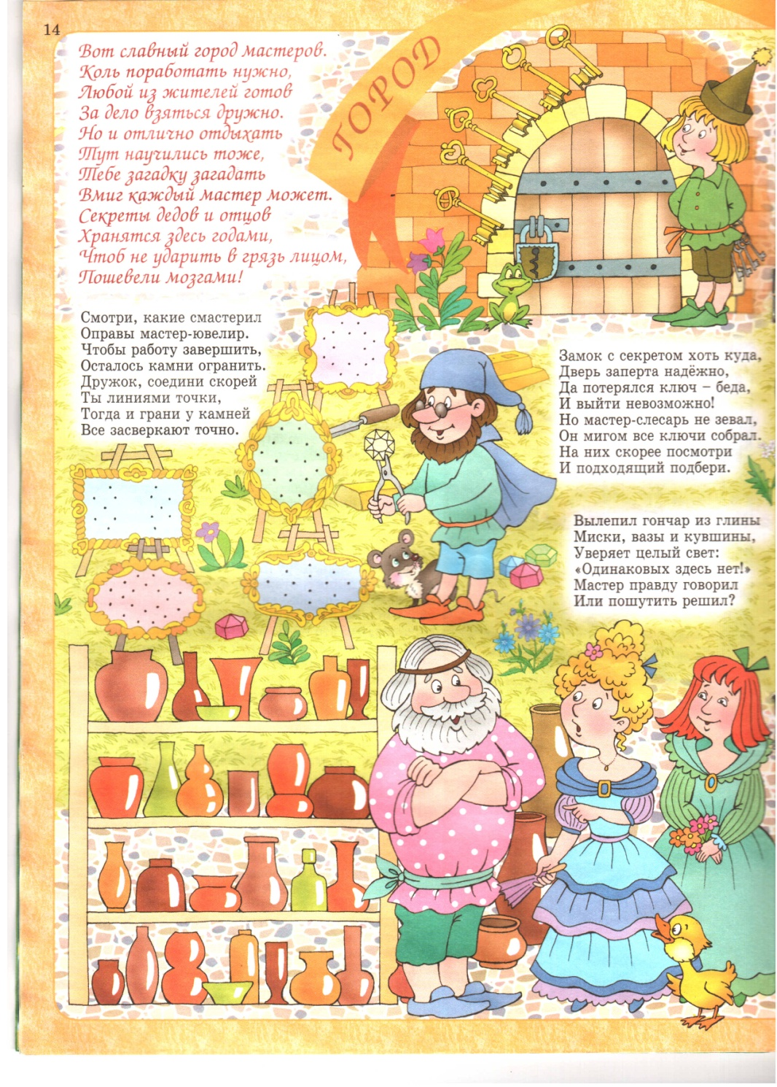

***Район Знайки».***

***Характеристика.*** От его представителей требуются абстрактное мышление, аналитические способности, развитые интеллектуальные способности.

***Примеры профессий:*** математик, астроном, химик, биолог, геолог.

***Сказочные жители:*** Шерлок Холмс, Знайка, астроном Стекляшкин, доктор Гаспар из сказки «Три толстяка», Паганель из романа «Дети Капитана Гранта».

***Задания:***

* Упражнения на установление аналогий, обобщения.

Угадай, о каких профессиях идет речь в пословицах и поговорках.

* + Куй железо, пока горячо. (Кузнец)
  + Не игла шьет, а руки. (Портной, швея)
  + Не бравшись за топор, избы не срубишь. (Плотник)
  + Лес рубят – щепки летят. (Лесоруб)
  + Цыплят по осени считают. (Птичница)
  + Корова черна, да молоко у нее бело. (Доярка)
* Логические задачи.

***Отгадайте ребусы***:

c71a98d2902af03bc4ea9c087bc79625  ПО А РЧ

**Ответы: модель, повар, врач.**

***Тренируем память.***

**Задачку прочитай лишь раз**

**И на вопрос ответь тотчас.**

Иван-Царевич срубил все головы у трехголового Змея Горыныча, 5 голов у девятиголового и 7 – у двенадцатиголового. Сколько голов он срубил и сколько голов осталось у трех Змеев Горынычей вместе?

**Ответ:** срубил 15 голов, осталось 9.

***Решаем в уме.***

**Заметил сразу ты, дружок, наверно,**

**Три равенства, увы, совсем неверных.**

**Один лишь символ в каждом замени,**

**Чтоб сразу стали верными они.**

**13=8-5 6-(3-2)=1 10х2=5:1**

**Ответ: 13=8+5 6-(3+2)=1 10:2=5:1**

***3.Район «Помогай».***

***Характеристика.*** Постоянное общение с людьми требует от представителей этого района умения разбираться в людях, обучать их, убеждать. Их отличает готовность помочь, дружелюбие, ответственность.

***Примеры профессий:*** врач, учитель, психолог, социальный работник.

***Сказочные жители:*** Крокодил Гена, доктор Айболит, гимнаст Тибул, Карандаш, Чипполино, Пеппи - Длинный Чулок.

***Задания:***

* «Невидимый предмет» (дети передают друг другу воображаемый предмет, например тяжелый чемодан)
* «Лица» (определить настроение изображенных лиц)

cf816285d849461aca645970833e28f19ca36871e864b62e9f5f2930830ddada8a67615f4297c068f954d1b6890f4a952e9c2974983bd54fa2e2f3e536fac5dd

* Упражнения на развитие коммуникативных умений детей.

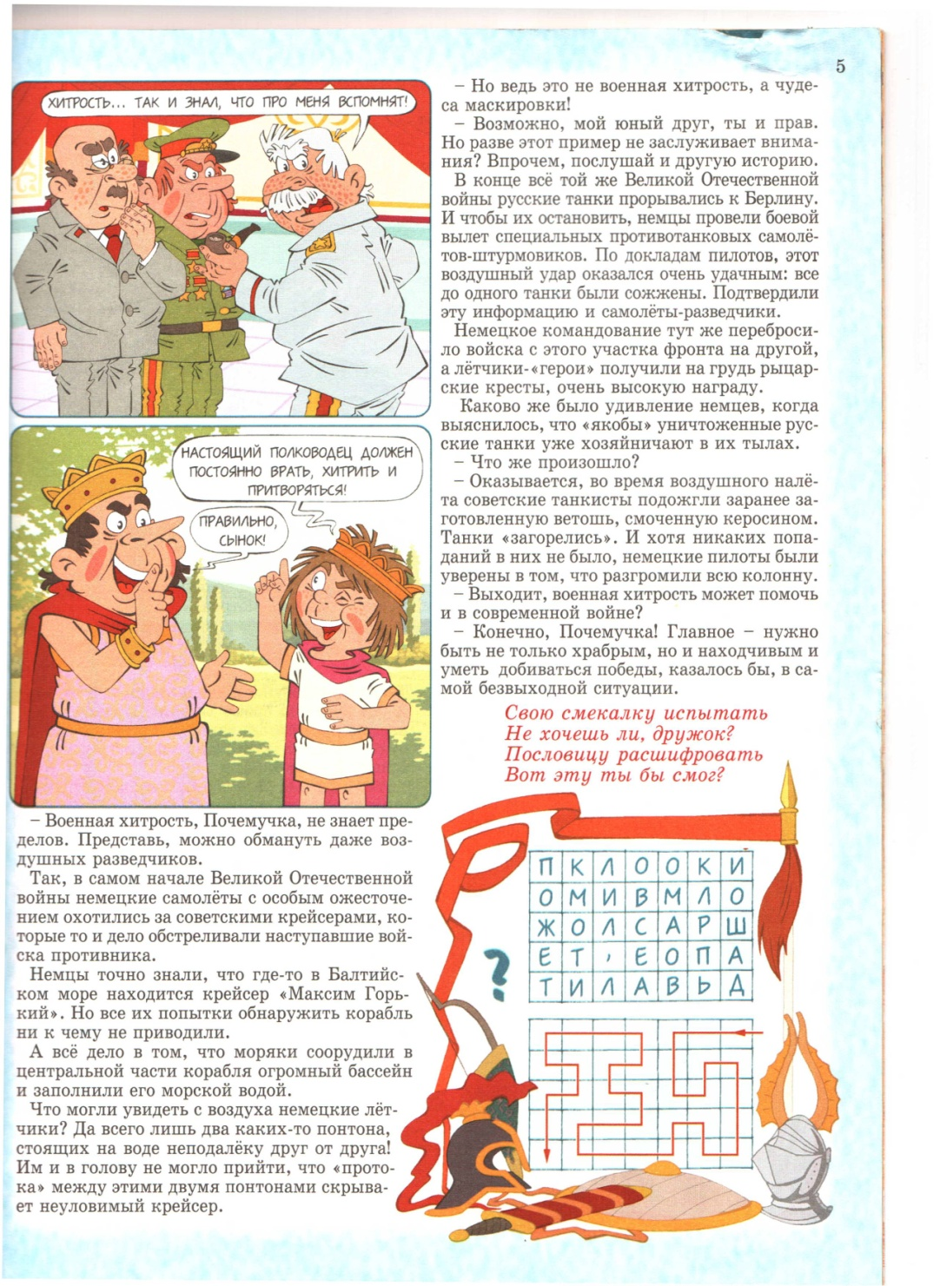

***4. Район «Канцелярский».***

***Характеристика.*** Способности к обработке конкретной рутинной информации, стремление к выполнению работы по строго определенным правилам. Представители этого района добросовестны, послушны, практичны, деловиты.

***Примеры профессий:*** бухгалтер, кассир, секретарь, стенографист.

***Сказочные жители:*** почтальон Печкин, полицейский из Страны Дураков – Бульдог, милиционер Свистулькин из Солнечного города, Мальвина, Крот из сказки «Дюймовочка».

***Задания:***

* Разгадывание анаграмм.

Не раз в оркестрах я звучала

Мой голос струнный так певуч.

Но «ф» мое поставь сначала,

И я во тьму направлю луч. **(арфа – фара)**

Я дерево в родной стране,

Найдешь в лесах меня повсюду,

Но слоги переставь во мне

И воду подавать я буду. **(сосна – насос)**

Легко дыша в моей тени,

Меня ты летом часто хвалишь,

Но буквы переставь мои –

И целый лес ты мною свалишь. **(липа – пила)**

Я важная деталь у судна,

И без меня оно по воле ветра мчится.

Но вставленная буква Б одна

Меняет слова смысл –

Я денежная единица. **(руль – рубль)**

* Задания по кодированию и расшифровке фраз

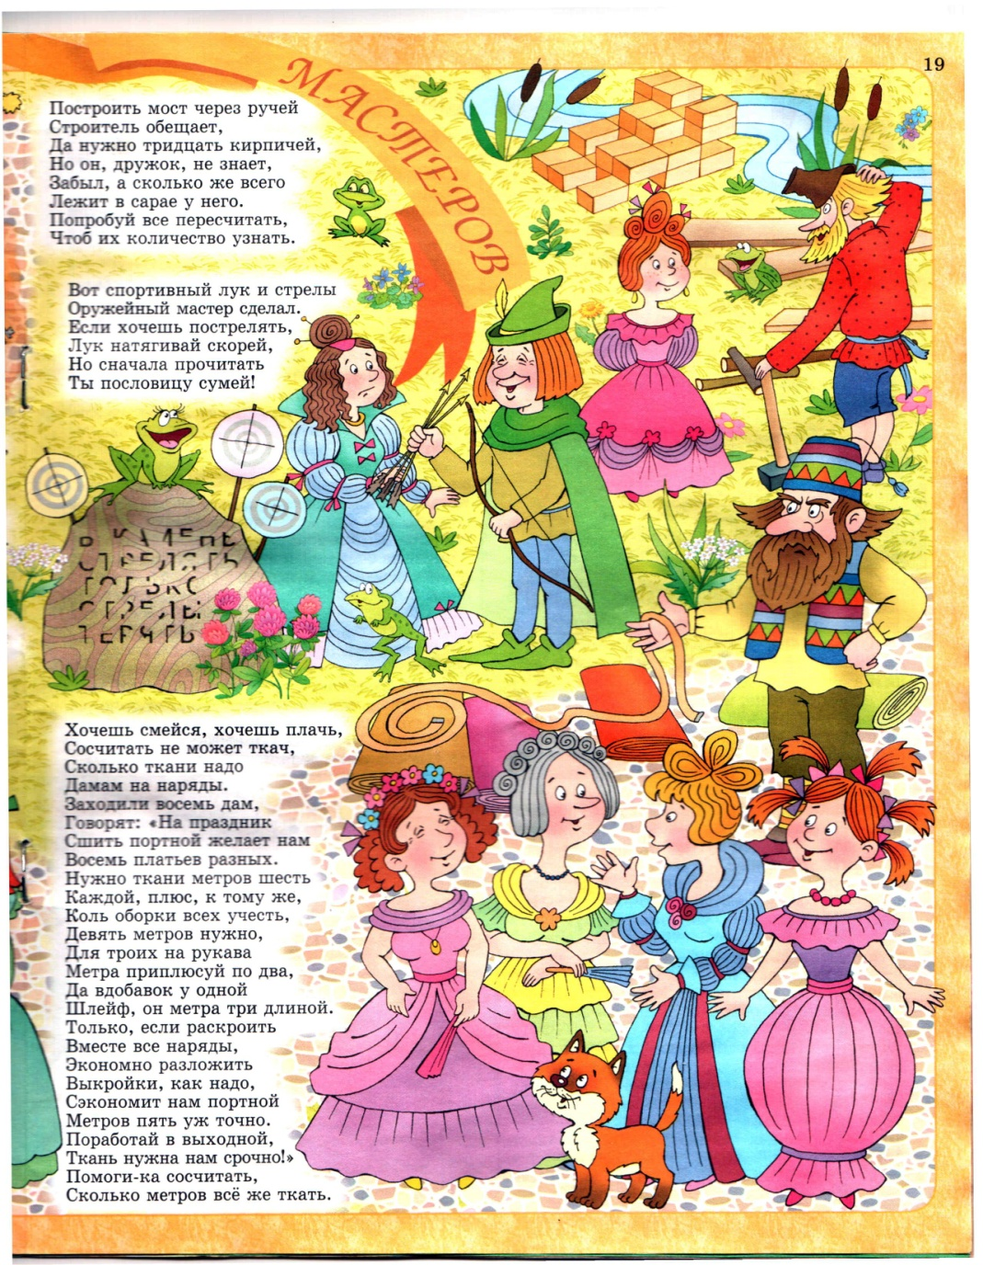

* Методика «Перепутанные линии».

***5.Район «Предприимчивый».***

***Характеристика.*** Навыки общения, умения разбираться в мотивах людей, энергичность, инициативность, склонность к риску и приключениям, оптимизм. Как правило, представители – экстравертированы, честолюбивы.

***Примеры профессий:*** предприниматель, директор фирмы, квартирный агент.

***Сказочные жители:*** Незнайка, Буратино, дядя Федор, Кот Матроскин, Гулливер, Карлсон.

***Задания:***

* «Новая функция» (придумать как можно больше способов использования знакомого предмета: карандаша, пластиковой бутылки, газеты)
* Изготовление поделок из бросового материала (коробок, крышек от бутылок, стаканчиков, упаковок от продуктов и т.п.)
* «Необитаемый остров» (придумать правила выживания на необитаемом острове, распределить обязанности, определить возможные проблемы и способы их решения).
* «Разберись в ситуации»

Представляешь, в нашем классе

Учится Семенов Вася.

На друзей во всем похожий,

Отличается он все же.

Постарайся разобраться:

Всем ребятам по двенадцать,

А Василий – исключенье,

Он вчера свой день рожденья

Праздновал лишь третий раз,

Хоть и не моложе нас.

Как такое может быть,

Ты попробуй объяснить.

**Ответ:** у Васи день рождения 29 февраля.

***6.Район «Артистический».***

***Характеристика.*** Художественный вкус, творческое воображение, фантазия, впечатлительность. Часто не придерживаются условностей, принятых в обществе. ***Примеры профессий:*** художник, балерина, музыкант, певец.

***Сказочные жители:*** поэт Цветик и художник Тюбик из Цветочного города, балерина из сказки «Стойкий оловянный солдатик», Дюймовочка, Карандаш.

***Задания:***

* «Рассказ по кругу» (дети придумывают по одному предложению, чтобы получился связный рассказ)
* «Несуществующее животное» (нарисовать животное, придумать ему имя, рассказать о его образе жизни)
* «Конкурс архитекторов» (из одинакового числа геометрических фигур составить как можно больше фигур-аппликаций: растений, животных, домиков, машин и т.п.)
* Конкурс «Наблюдательный»

Вылепил гончар из глины

Миски, вазы и кувшины,

Уверяет целый свет:

«Одинаковых здесь нет!»

Мастер правду говорил,

Или пошутить решил?

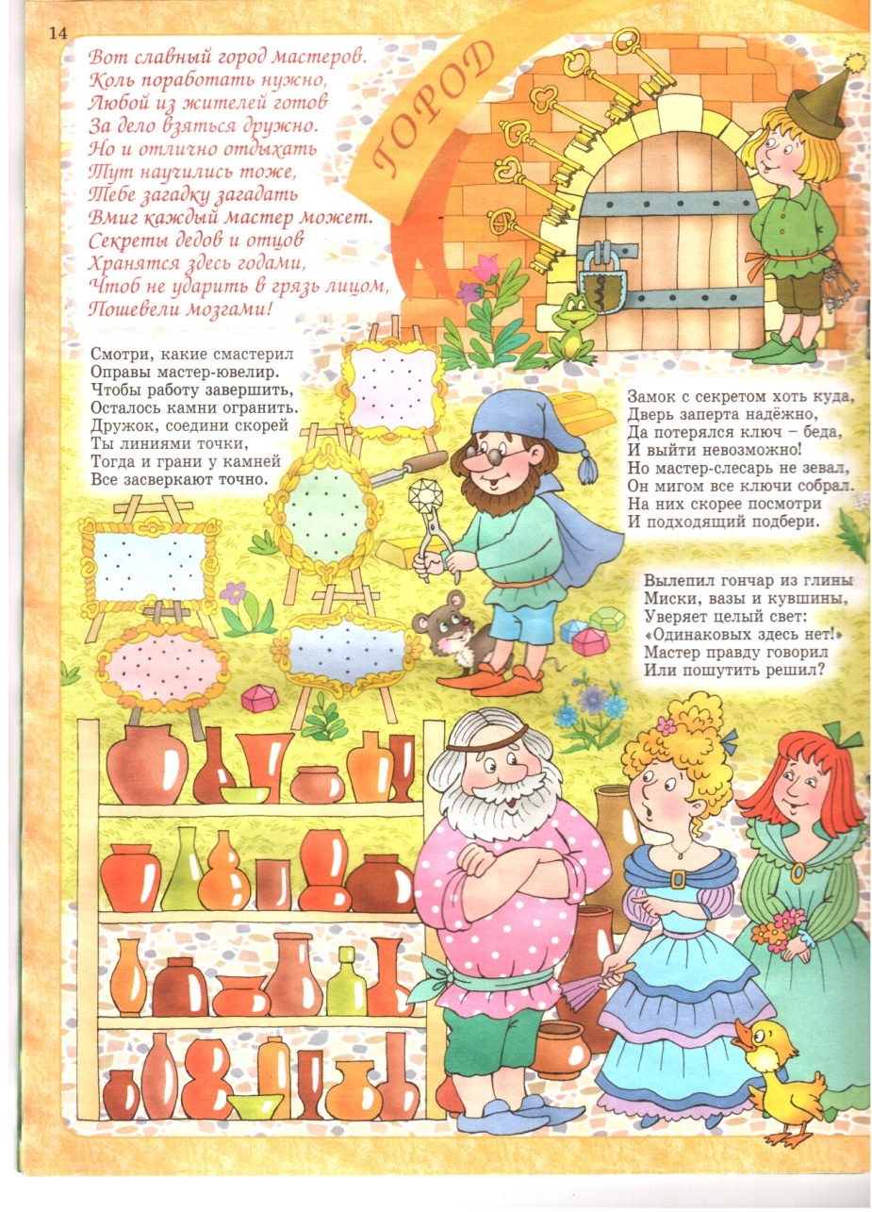

**Список используемой литературы:**

1. Землянская Е.Н. Мир труда и профессий: Сборник дидактических материалов для начальной школы./ Землянская Е.Н. – М.:ИОСО РАО, 2000. – 123 с.

2. Журнал «Веселые уроки» - 2007. - №1.

3. Журнал «Веселые уроки» - 2005. - №9.

4. Журнал «Веселые уроки» - 2004. - №4.

5. Журнал «Веселые уроки» - 2007. - №3.

***4.Выводы.***

Реализация данного педагогического опыта направлена на усвоение знаний учащихся начальной школы о различных профессиях, на формирование у учащегося готовности к профессиональному самоопределению, активизацию внутренних ресурсов его личности, раскрытие творческих способностей ребенка. Использование игровых технологий позволяет осуществлять обучение школьников навыкам самооценивания, развитие рефлексии и реалистической самооценки детей.

Авторская методическая разработка по теме «Профессиональная ориентация младших школьников в учебно-воспитательном процессе» составлена в целях осуществления работы по подготовке школьников к осознанному выбору профессии.

***Список литературы:***

1. Бесова М.А. Шутки, игры, песни соберут нас вместе./ Бесова М.А. – Ярославль, Академия Холдинг, 2002.- 237 с.

2.Богданова О.С., Калинина О.Д. Содержание и методика этических бесед с младшими школьниками: пособие для учителя./ Богданова О.С. – М.: Просвещение, 1985. -176 с.

3. Витковская Н.С., Джола Н.Д., Щербо А.Б. Формирование культуры поведения младших школьников: пособие для учителя/ Витковская Н.С. – К.:Радянська школа, 1988. – 143 с.

4.Землянская Е.Н. Мир труда и профессий: Сборник дидактических материалов для начальной школы./ Землянская Е.Н. – М.:ИОСО РАО, 2000. – 123 с.

5. Журнал «Веселые уроки» - 2007. - №1.

6. Журнал «Веселые уроки» - 2005. - №9.

7. Журнал «Веселые уроки» - 2004. - №4.

8. Журнал «Веселые уроки» - 2007. - №3.

9.Климова Е.А. Как выбирать профессию./ Климова Е.А. - М.: Просвещение, 1986. – 187 с.

10.Минскин Е.М. Игры и развлечения в группе продленного дня: пособие для учителя./ Минскин Е.М. – М.: просвещение, 1985. – 192 с.

11.Прошицкая Е.Н. Джон Голланд о выборе профессии/Школа и производство. Прошицкая Е.Н. – 1993. - №4.

12.Троицкая Н.Б. Нестандартные уроки и творческие занятия: Метод. пособие. – М.: Дрофа, 2003. – 144 с.

13. Шаульская Н.А. Праздничный календарь школьника./ Шаульская Н.А. – ООО «Феникс», 2008. – 284 с.

14.Энциклопедия игр и развлечений: Книга для детей и взрослых. – М.: АСТПРЕСС, 1999. – 46 с.